"Лучший сценарий мероприятия (праздника)"

Педагог дополнительного образования Казанцева Лариса Александровна

Автономного учреждения дополнительного образования Республики Алтай
«Республиканский центр дополнительного образования»

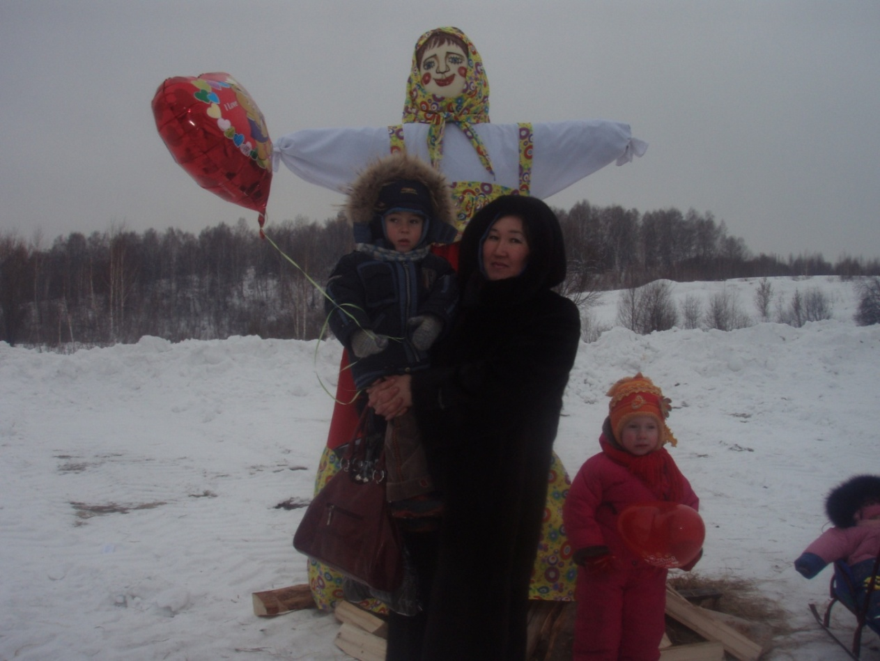

«МАСЛЕНИЦУ ПРОВОЖАЕМ, ВЕСНУ ВСТРЕЧАЕМ»
Действующие лица:
Ведущий , Стрелец , Глашатай, Скоморохи, Зазывала, Баба-яга, Весна, Леший, Зима, Кикимора, Воевода.

Музыка. Шествие. Глашатаи, зазывалы скоморохи идут по улице с бубнами, с цветами. Ряженые: медведи, козел, цыгане, петрушка.

ГЛАШАТАЙ: Гей ,веселей, собирайся народ!
Нынче весна по городу идет!
Мы зовем к себе всех,
Кто любит веселье и смех!
ЗАЗЫВАЛА: Ото всех друзей ,ото всех дверей, ото всех ворот
Приходи скорей, торопись, народ!
Нынче представление- всем на удивление!
Игры, аттракционы, чудеса из чудес!
Спешите, времени осталось в обрез!
ВЕДУЩИЙ: Эй господа, пожалуйте сюда!
Здравствуйте, дорогие ребята Мы зовем к себе всех, кто любит веселье и
смех!
(танец весна)

ВОЕВОДА: Добры молодцы, красны девицы, молодушки, мужики, старушки здравствуйте! Мой верный страж, прочитай мой Указ на сей день на сей час!
СТРЕЛЕЦ (разворачивает указ, зачитывает):
Слушай нас , народ праведный!
Наш указ, указ- грамоту!
В плен взята наша Масленица!
Закрыта она в Зимней крепости!
ВОЕВОДА: Потому повелеваю: победить защитников Зимней крепости, найти ключ и освободить Масленицу для достойных проводов.
СТРЕЛЕЦ: Позволь обратиться, Воевода, чтобы ключ нам добыть, надо прежде Зиму про
Проводить, Весну встретить!
ВОЕВОДА: Разрешаю проводить Зиму(уходит)
ВЕДУЩИЙ: А что , стрельцы ключи от крепости, вероятно, есть и Зимы, эй скоморохи,
Помогите вызвать Зиму: Ау-у-у!

Музыка. Выбегает на метле Баба-яга, бежит по кругу Дети разбегаются.
СТРЕЛЕЦ: Вот так штука! Это же Баба-яга.
БАБА-ЯГА: Это кто же расшумелся на весь белый свет?! А я хожу по полям, ищу с кем
. бы повеселиться. Вон вас тут сколько! Да, сейчас любого заберу да на метле увезу. А ну, быстро со мной. Кому говорю! Что никто не хочет? Дав я вам сейчас праздник испорчу.
СТРЕЛЕЦ: Ты что это, Баба-яга, народ пугаешь, время отнимаешь. Ты одна, а нас много.
Мы просим тебя убраться в лесное место и не мешать нам Масленицу
Освобождать! Убирайся поживее, нам тут с тобою недосуг( пытается отобрать
метлу).
БАБА-ЯГА: Эй, полегче, легче, друг, Чтобы ты так разволновался, Ты с какой цепи
сорвался?!
ВЕДУЩИЙ: (разнимает их): Стоп, стоп, так дело не пойдет! Ребята, а давайте заморозим
Баба ягу.
(встают вокруг Баби-яги. Выбегает Баба-яга, снежная, она гоняется за Бабой- ягой. Игра «МОРОЗ», дети поют: Мороз, мороз,
через дуб перерос,2раза
бабу снежную принес.
Баба, баба, беляком,
Получай-ка снега ком!
ВЕДУЩИЙ: Не напугалась Баба-яга, давайте лучше сыграем с ней.
Игра « догони».
БАБА-ЯГА: Молодцы! Развеселили вы меня, а теперь мене пора возвращаться в лес.
- Пойду на покой, не буду вам мешать. Устала.
ВЕДУЩИЙ: Помогите ей, стрельцы ( стрельцы уводят Бабу-ягу). Ну, Баба-яга
Убралась, она нам не помеха. Кто нам поможет, так это скоморохи.
Музыка , танец скоморохов.
ВЕДУЩИЙ: Эй, скоморохи, хоровод заводите, Загудите, заиграйте, Зиму нашу закликайте
СКОМОРОХ: Эй ты, Зимушка- зима, выходи к нам, будь добра, надоело тебя ждать, пора
весну встретить, Масленицу освобождать.
СКОМОРОХ: Дозовемся, знать, не скоро. Ну-ка, вместе, дружно хором.
ВСЕ: Зима, зима, покажись на глаза, тебе пора съезжать со двора.
ЗИМА( издалека): Слышу, слышу и спешу, звонкой песней к вам лечу.
Песней морозною, метелью хороводною.
СКОМОРОХ: Погляди-ка, погляди:
Снег клубится впереди.
Не сама ли то, сама
Едет матушка Зима?!
СКОМОРОХ: Вижу, вижу: тройка мчится,
Вьется снег из- под копыт.
Все кругом блестит, искрится-
То сюда Зима спешит.
Шум пурги. Бубенцы. Въезжает на санях зима с узелком в руках.
ЗИМА: Что за шум- переполох
Ты устроил, скоморох?
На меня, Зиму, облава?
СКОМОРОХ: Ты прощайся поскорее,
Убирайся поживее!
ЗИМА: Знаю, знаю, не шуми.
И меня ты не гневи.
СКОМОРОХ: Можно ли мне заглянуть разок
В твой заветный узелок?
ЗИМА: Ну, смотри милок, смотри (Берется за узелок, раздается вой, свист ветра, скоморох отбегает в сторону).
СКОМОРОХ: Ой, что это такое?
ЗИМА: Есть еще кто любопытный?
СКОМОРОХ: Нет, нам это ни к чему, а тебе пора в поход.
ЗИМА: Знаю, не спеши, видишь, задержалась что-то ВЕСНА. Где же ты, красна- девица?
ВЕДУЩИЙ предлагает позвать ВЕСНУ.
ВСЕ: Жаворонушки, прилетайте, Весну- красну закликайте.
ШУМ , СТУК, ВЫБЕГАЕТ ЛЕШИЙ,
ЛЕШИЙ( поет): Ха-ха-ха, там, где тина и туманы, пауки, тараканы,
Водяной водоворот, Все наоборот.
Где темно, хоть глаз коли,
Не проехать, не пройти,
Средь оврагов и болот
Леший песенки поет: ха-ха! Прослышал я, вроде, сегодня праздник какой-то? Весна, говорят, будет. Вот меня никогда не приглашают. Говорят, на такого, как я, страшно смотреть. А вы чего смеетесь? У вас праздник? Ну, вот я праздник вам и испорчу.
Вот здорово будет ха-ха-ха… Я ведь знаю, где ваша Весна. Не дождетесь вы ее. Я вот сейчас еще Кикимору позову. Ау, Кикимора, выходи сюда поскорее.
Выходит кикимора.

КИКИМОРА: Ну, чего вам, леший вас возьми?
ЛЕШИЙ: Давай, подружка, запутаем следы, Чтобы Весна- красна сюда не прилетела.
КИКИМОРА: Ох, и хитрый же Вы, Леший Лиходеевич.
ЛЕШИЙ: Ох, хитрый я такой хитрый. Кого хочешь перехитрю.
КИКИМОРА: Даже Весну?
ЛЕШИЙ: Ох, захочу, и ВЕСНУ
КИКИМОРА: Хе-хе, Вы же неправду говорите,
ЛЕШИЙ:. ВЕСНУ-то сейчас навряд ли перехитрить. Она хоть молодая, да ранняя.
Она всю нашу вселенную насквозь видит.
ЛЕШИЙ: Много ты понимаешь, лучше скажи, будешь мне помогать праздник
Портить или сама повеселиться захотела?
КИКИМОРА: Что Вы, Леший Лиходеевич, говорите лучше, что делать?
ЛЕШИЙ: То-то, видишь, сколько здесь народу собралось, вот и выбирай из них
самых ленивых да собирай хоровод. Вот Весну мы и не пустим, а без
нее ой как повеселимся…
КИКИМОРА: Ну, так что же, дорогие
Раз ленивые, плохие,
Выходите, попляшите, Да и нас развеселите.
ВЕДУЩИЙ: Не пройдет, здесь у нас - честной народ: Вот стоят румяные русские
красавицы, и трудом и песней по округе славится!
Хоровод поют русскую народную песню
ВСЕ: Жаворонушки, прилетайте, Весну красну привечайте!
Весна со свитою. Хоровод «В саду ли, в огороде» игра «Ручеек» с ВЕСНОЙ.
ВЕСНА: Здравствуйте, люди добрые!
Зима: С приходом тебя, Весна- красна!
ВЕСНА: Спасибо, Зимушка- зима, спасибо за прием и уважение! Ой вы, красные девицы! Ой, вы, добрые молодцы!
Загадываю вам загадочки, отгадайте - будет радость вам!
Дети отгадали Весна
ЗИМА: Ну, как было в старину, должны петь и хороводиться, должны ссориться,
За права свои рядиться.
СПОР ЗИМЫ и ВЕСНЫ.
ЗИМА: А я – Зима, белая-белая, в поле снегом сеяла- сеяла.
ВЕСНА: А я – Весна, красная, красная, солнечная, ясная- ясная
ЗИМА: А я- Зима лютая. Все снегом укатала.
ВЕСНА: Выйдет в поле солнышко, и растет горушка.
ЗИМА: Тебя снегом вымою, за ворота выгоню.
НАСТУПАЮТ ДРУГ НА ДРУГА. СКОМОРОХИ ИХ РАЗНИМАЮТ.
ЗИМА: (переводит дух): Фу. Жарко. Смотри, а то растаю.
Весна: Уходи, Зима, домой: Силы нет, а хвост трубой!
ЗИМА: Ишь ты, ранняя какая, спорить вздумала со мной. Рано мне еще в дорогу. Посостязаемся еще, кто из нас сильнее.
Ведущий предлагает организовывать команды ВЕСНЫ и ЗИМЫ. Проводит игру «Перетяжки».
ВЕДУЩИЙ: Чтоб Зима ушла, сорвем с нее киску ( Игра «Сорвем киску» ).
ВСЕ: Нам Зима- то надоела, хлеб, и соль она поела, руки, ноги познобила, скотинушку поморила, долой кику!
ЗИМА: Хорошо, хорошо, твоя взяла! Принимай, Весна, ключей звенящих связку. Держи с гордостью и Масленицу помоги освободить.
Зима достает из узелка ключ, вручает Весне.
ВЕСНА: Все поняла я и сразу скажу: « Буду стараться, не подведу, продолжу традиции твои».
ЗИМА: Прощайте, люди добрые! Про меня не забывайте.
Садится в сани и уезжает, музыка « Богатырская сила». Выходит Воевода со стрельцами.
ВЕСНА: Вот и пришла моя пора растопить снега, расцвести поля, выпустить Масленицу.
Вручает ключи Воеводе.
ВОЕВОДА: Ключи мы добыли, посему приказываю: осадить Зимнюю крепость, открыть замок, выпустить Масленицу.
ВОЕВОДА: Проводить Масленицу со двора с большим почетом.
Стрельцы зажигают костер, ставят Масленицу на гору.
ВСЕ: Масленицу сжечь! Масленица, прощай, на тот год опять приезжай! Масленицу сжигаем, весну закликаем! (повторяют два раза)
Масленица горит.
МАСЛЕНИЦА -_один древнейших обрядовых праздников наших предков, язычников. Его отмечали в день весеннего равноденствентвия. Вся магия обряда – изгнания зимы Мари ,или Маре ни – была направлена на-то, чтобы помочь солнцу набрать силу для удаления дня. Люди призывали свой дом хороший урожай и богатый приплод.
По приданию считали масленицу предвенцей хозяйственного изобилия. Чем богаче ее отпразднуешь, тем урожайнее будет год. Праздник Масленицы был связан с культом нарождения солнца. Отсюда и традиционные блины- главное угощение на праздник. Круглые, горячие, золотистые, они представляют собой миниатюрные изображение светила.
« Блин- символ солнца, красных дней, хороших урожаев, ладных браков, и здо детей» - так писал А.И.Куприн.
О выпечке блинов наши редки знали много секретов. Вот только один из них. Когда всходил месяц тесто ставили на снеговой воде, на дворе, приговаривая . « Месяц , ты, месяц , выгляни в окошко подуй на опару. «Даже поговорка такая: «Без блина не маслена, без пирога не именинник.». Когда люди пекли блины, славили они солнышко красное.
Масленица русский праздник. По словам французского писателя Жюля Жанена.
Праздник масленицы длится семь дней, каждый из которых имеет свое название и опреде
ление.
ПОНЕДЕЛЬНИК встреча масленицы
ВТОРНИК наигрыш
СРЕДА лакомка
ЧЕТВЕРГ разгуляй
ПЯТНИЦА тещины вечерки
СУББОТА золовкины посиделки
ВОСКРЕСЕНЬЕ проводы масленицы ( прощенное воскресенье)

Справляется масленица за семь недель до Пасхи. Это веселый, разгульный и поистине всеобщий праздник. По красоте поэтичности, традициям и озорству ему нет равных. У древних славян Масленицу отмечали несколько дней. Христианская церковь пыталась
искоренить этот праздник как языческий, но смогла лишь немного перенести его и сохранить торжества . Вся неделя празднования масленицы по церковной терминологии именовалась » мясопуст» то есть полное воздержание от мясных блюд. Люди еще в седую старину нашли выход от такой страсти в еде: мясо было заменено творогом, молоком, сыром. Отсюда в народе эта неделя получила название «сырная неделя» или «сырная седмица». Кроме того,запрещалось употреблять в пищу рыбу. Но главным атрибутом этого праздника у русских всегда считались блины .
Масленица вероятно, родилась на севере – она дочь мороза. Человек увидел ее прячущуюся за сугробом снега.,а заколдователь призвал ее в помощь человеку в самое суровое и печальное время года, и она явилась с жирными румяными щеками, коварным глазом, с обноженой грудью, не с улыбкой на устах но с хохотом. Она заставила человека забыть о зиме, разгорелся зазябленую кровь его жилах, охватила его за руки и пустилась танцевать с ним до обморока Народе посмеиваются: « Март на нос садится, коль на Евдокию (14 марта) мороз случится».

